行业领域分类：
一：农、林、牧、渔业

二：采矿业
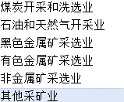
三：制造业
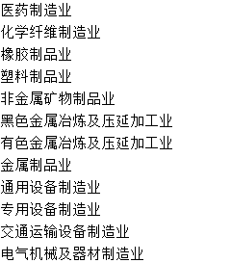
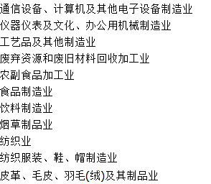

四：电力、燃气及水的生产和供应业

五：建筑业

六：交通运输、仓储和邮政业
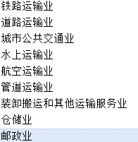
七：信息传输、计算机服务和软件业

八：批发和零售业

九：住宿和餐饮业

十：金融业

十一：房地产业
十二：租赁和商务服务业

十三：科学研究、技术服务和地质勘查业

十四：水利、环境和公共设施管理业

十五：居民服务和其他服务业

十六：教育
十七：卫生、社会保障和社会福利业

十八：文化、体育和娱乐业

十九：公共管理和社会组织

二十：国际组织
说明：两级分类，红色字体为一级大类，二级小类为黑色字体。

